КИЇВСЬКИЙ НАЦІОНАЛЬНИЙ УНІВЕРСИТЕТ

ІМЕНІ ТАРАСА ШЕВЧЕНКА

Кафедра інтелектуальних та інформаційних систем

Модульна контрольна робота № 1

з дисципліни

“Попередній аналіз та підготовка даних”

Виконав студент

групи КН-31

Пашковський Павло Володимирович

Київ-2021

1. Байєсовські мережі (Bayesian Networks) для задач класифікації

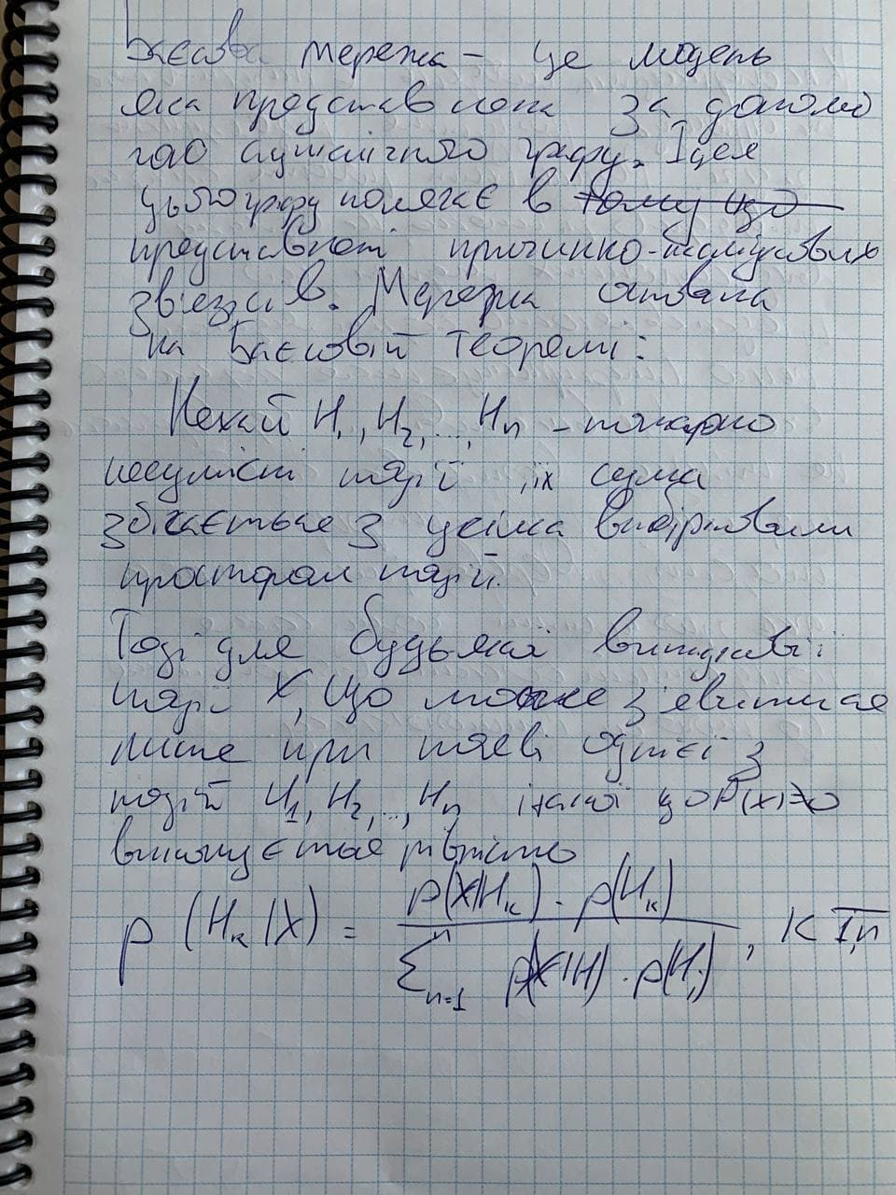

1. Інтуїтивність дерев рішень



3. Класифікація помилок в даних, які виникають в результаті використання коштів очищення даних